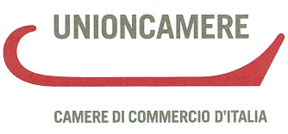 |  | 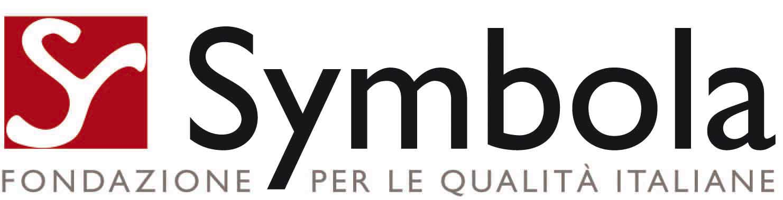

DAL PIL AL PIQ
MISURARE LA QUALITA’ PER AFFRONTARE LA CRISI

L’ITALIA DI QUALITA’ VALE IL 46,3% DEL PIL

Presentato oggi il PIQ – Prodotto Interno Qualità
Il nuovo misuratore dell’economia italiana ideato da Symbola e Unioncamere

E’ possibile dare una misura economica a un valore apparentemente intangibile come la qualità? Si può calcolare quanto ambiente o fantasia, legame con il territorio o coesione sociale, diritti o benessere dei cittadini, ci sia dietro una filiera produttiva? In altre parole, quanta parte dell’economia del nostro paese, e quindi del PIL, è riconducibile alla qualità e come tale può essere misurata e monetizzata? In un momento in cui la grave crisi finanziaria in atto ha dato maggior forza al dibattito da tempo aperto per trovare nuovi indicatori da affiancare al PIL, per leggere meglio la situazione attuale e le tendenze in atto, nasce il PIQ, il Prodotto Interno Qualità, una nuova misura dell’economia per leggere l’Italia e affrontare la crisi. Un cantiere e un laboratorio di pensiero, pensato da Symbola insieme a Unioncamere e che vede la partecipazione di esponenti del mondo scientifico, di oltre 150 esperti di settore, ma anche rappresentanti delle principali associazioni di categoria da Confindustria, Coldiretti, CNA, Confartigianato, Confcommercio che oggi è stato presentato a Roma nel corso di un convegno a cui hanno preso parte Ermete Realacci, Presidente Symbola, Claudio Gagliardi, Segretario generale Unioncamere, Maurizio Lupi, Vicepresidente Camera dei Deputati e AD Fiera Milano Congressi, Luigi Campiglio, Prorettore Università Cattolica Sacro Cuore Milano e Coordinatore scientifico PIQ, Livio Barnabò, Coordinatore tecnico PIQ e Nexen Business Consultant, Marco Fortis, Vicepresidente Fondazione Edison, Marco Frey Professore ordinario Economia e Gestione Imprese Scuola Superiore S. Anna Pisa, Alessandro Rinaldi, Responsabile Area Studi e Ricerche Istituto Tagliacarne, Giuseppe Tripoli, Capo Dipartimento Impresa e Internazionalizzazione Ministero Sviluppo Economico.

Frutto di un originale mix tra innovazione, ricerca, creatività e saperi territoriali, tutti tratti distintivi della soft economy, il Prodotto Interno Qualità calcolato per il 2009 è pari al 46,3% del PIL, per un valore non inferiore ai 430,5 miliardi di euro.

Dall’analisi della ricerca emergono i settori industriali di punta, dove elevata è la presenza di qualità, come la chimica, la metalmeccanica, l’elettronica e i mezzi di trasporto, ma si segnalano positivamente anche attività “tradizionali” come il commercio e l’agricoltura.
I settori del made in Italy si collocano invece intorno alla media, evidenziando però accentuazioni delle dimensioni qualitative relative allo sviluppo del prodotto/servizio (informatizzazione, sostenibilità ambientale, sicurezza sul lavoro).

“Oggi più che mai”, spiega Ermete Realacci “, visto il momento di grave crisi che stiamo attraversando, sia il mondo della politica che quello dell’economia sono chiamati a ripensare la questione del rapporto tra quantità e qualità dello sviluppo. A rafforzare il dibattito per trovare nuovi indicatori da affiancare al PIL, per leggere meglio la situazione attuale e le tendenze in atto. La nostra proposta, dunque, è quella di trovare un nuovo strumento per misurare l’economia e provare, nella crisi, a cambiarla. Quella che emerge dal PIQ, del resto, è un’Italia che ha un grande bisogno di essere messa in rete, raccontata, rappresentata per quello che è, di riconoscersi in un progetto comune, quello della qualità, per essere più forte.

“Il PIQ intende «qualificare il PIL», estraendone la componente più pregiata”, ha evidenziato Claudio Gagliardi. “Questa analisi può consentire ad economie occidentali avanzate come la nostra di trovare importanti spazi di miglioramento. Del resto, la qualità costituisce un indubbio elemento di forza delle produzioni italiane, sul quale le nostre piccole e medie imprese hanno continuato a puntare per contrastare le difficoltà legate alla crisi. Ma la qualità, in questa fase più che mai, deve essere anche accompagnata da innovazione costante ed efficienza produttiva. Ecco perché è indispensabile intervenire per il rafforzamento delle relazioni tra le aziende e tra queste e i soggetti istituzionali e garantire lo sviluppo delle condizioni di contesto necessarie a crescere di più: dalle infrastrutture al credito, dai servizi pubblici alla semplificazione amministrativa”.

Ma vediamo, settore per settore quali sono i valori di riferimento del PIQ.

Valore aggiunto e prodotto interno di qualità per settore di attività economica – Anno 2009
SETTORI ECONOMICI | VALORE AGGIUNTO*  (mln. di euro) | % | PIQ  (mln. di euro) | % | QUOTA %  DI QUALITÀ
Agricoltura, silvicoltura, caccia e pesca | 16.788 | 1,8 | 8.134 | 1,9 | 48,5
Industria in senso stretto | 241.742 | 26,0 | 120.200 | 27,9 | 49,7
Costruzioni | 62.104 | 6,7 | 27.703 | 6,4 | 44,6
Servizi | 609.349 | 65,5 | 274.497 | 63,8 | 45,0
Totale | 929.983 | 100,0 | 430.534 | 100,0 | 46,3
* Riferito al perimetro del PIQ.
Fonte: Fondazione Symbola – Istituto Tagliacarne

Ufficio stampa Symbola: Francesca Biffi 333.2164430 - Chiara Romano 338.9565273

Ufficio stampa Unioncamere: Alessandra Altina 06.4704264 - Carlo De Vincentiis 06.4704370 - Cristina Zanazzo 06.4704287

